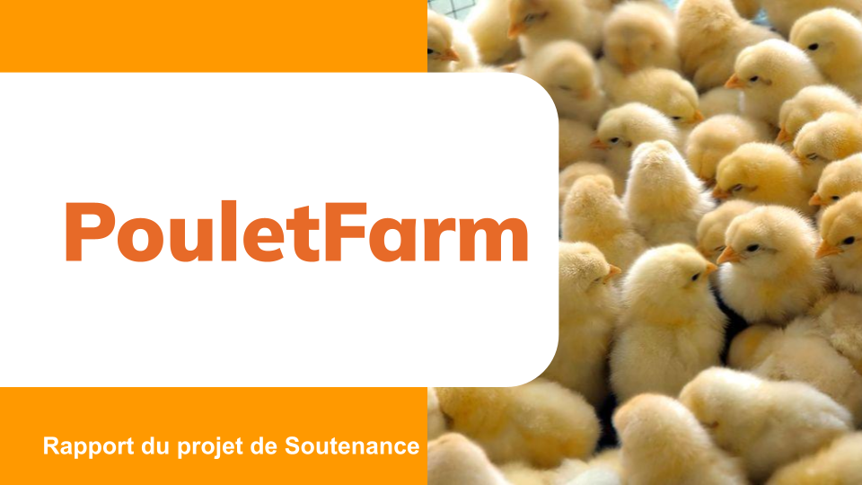,krkffffvvvdee

**Nom et Prénom: Kaly DIALLO**

**Tel : 83723261**

**Email:** [**kalydiallo741@gmail.com**](mailto:kalydiallo741@gmail.com)

**Encadreur: Mme Fatoumata Dembéle**

par Kaly Diallo

Cahier des chargespar Kaly Diallo

par Kaly Diallo

par Kaly Diallo

Cahierrgespar Kaly Diallo

Cahier des charges

Cahier des charges

Cahier des charges

Cahier des chargespar Kaly Diallo

Cahierrgespar Kaly Diallo

par Kaly Diallo

par Kaly Diallo

Cahier des chargespar Kaly Diallo

par Kaly Diallo

par Kaly Diallo

Cahierrgespar Kaly Diallo

par Kaly Diallo

par Kaly Diallo

Cahier des chargespar Kaly Diallo

par Kaly Diallo

par Kaly Diallo

Cahierrgespar Kaly Diallo

Cahier des charges

Cahier des charges

Cahier des charges

Cahier des chargespar Kaly Diallo

Cahierrgespar Kaly Diallo

Cahier des charges

Cahier des charges

Cahier des charges

Cahier des charges

Cahier des charges

Cahier des charges

Cahier des charges

Cahier des chargespar Kaly Diallo

Cahierrgespar Kaly Diallo

Cahier des charges

Cahier des charges

Cahier des charges

Cahier des chargespar Kaly Diallo

Cahierrgespar Kaly Diallo

par Kaly Diallo

par Kaly Diallo

Cahier des chargespar Kaly Diallo

par Kaly Diallo

par Kaly Diallo

Cahierrgespar Kaly Diallo

par Kaly Diallo

par Kaly Diallo

Cahier des chargespar Kaly Diallo

par Kaly Diallo

par Kaly Diallo

Cahierrgespar Kaly Diallo

Cahier des charges

Cahier des charges

Cahier des charges

Cahier des chargespar Kaly Diallo

Cahierrgespar Kaly Diallo

par Kaly Diallo

par Kaly Diallo

Cahier des chargespar Kaly Diallo

par Kaly Diallo

par Kaly Diallo

Cahierrgespar Kaly Diallo

par Kaly Diallo

par Kaly Diallo

Cahier des chargespar Kaly Diallo

par Kaly Diallo

par Kaly Diallo

Cahierrgespar Kaly Diallo

Cahier des charges

Cahier des charges

Cahier des charges

Cahier des chargespar Kaly Diallo

Cahierrgespar Kaly Diallo

Cahier des charges

Cahier des charges

Cahier des charges

Cahier des charges

Cahier des charges

Cahier des charges

Cahier des charges

Cahier des chargespar Kaly Diallo

Cahierrgespar Kaly Diallo

Cahier des charges

Cahier des charges

Cahier des charges

Cahier des chargespar Kaly Diallo

Cahierrgespar Kaly Diallo

Cahier des charges

Cahier des charges

Cahier des charges

Cahier des charges

Cahier des charges

Cahier des charges

Cahier des charges

Cahier des charges

Cahier des charges

Cahier des charges

Cahier des charges

Cahier des charges

Cahier des charges

Cahier des charges

Cahier des charges

Cahier des chargespar Kaly Diallo

Cahierrgespar Kaly Diallo

Cahier des charges

Cahier des charges

Cahier des charges

Cahier des chargespar Kaly Diallo

Cahierrgespar Kaly Diallo

Cahier des charges

Cahier des charges

Cahier des charges

Cahier des charges

Cahier des charges

Cahier des charges

Cahier des charges

Cahier des chargespar Kaly Diallo

Cahierrgespar Kaly Diallo

Cahier des charges

Cahier des charges

Cahier des charges

Cahier des chargespar Kaly Diallo

Cahierrgespar Kaly Diallo

par Kaly Diallo

par Kaly Diallo

Cahier des chargespar Kaly Diallo

par Kaly Diallo

par Kaly Diallo

Cahierrgespar Kaly Diallo

par Kaly Diallo

par Kaly Diallo

Cahier des chargespar Kaly Diallo

par Kaly Diallo

par Kaly Diallo

Cahierrgespar Kaly Diallo

Cahier des charges

Cahier des charges

Cahier des charges

Cahier des chargespar Kaly Diallo

Cahierrgespar Kaly Diallo

par Kaly Diallo

par Kaly Diallo

Cahier des chargespar Kaly Diallo

par Kaly Diallo

par Kaly Diallo

Cahierrgespar Kaly Diallo

par Kaly Diallo

par Kaly Diallo

Cahier des chargespar Kaly Diallo

par Kaly Diallo

par Kaly Diallo

Cahierrgespar Kaly Diallo

Cahier des charges

Cahier des charges

Cahier des charges

Cahier des chargespar Kaly Diallo

Cahierrgespar Kaly Diallo

Cahier des charges

Cahier des charges

Cahier des charges

Cahier des charges

Cahier des charges

Cahier des charges

Cahier des charges

Cahier des chargespar Kaly Diallo

Cahierrgespar Kaly Diallo

Cahier des charges

Cahier des charges

Cahier des charges

Cahier des chargespar Kaly Diallo

Cahierrgespar Kaly Diallo

par Kaly Diallo

par Kaly Diallo

Cahier des chargespar Kaly Diallo

par Kaly Diallo

par Kaly Diallo

Cahierrgespar Kaly Diallo

par Kaly Diallo

par Kaly Diallo

Cahier des chargespar Kaly Diallo

par Kaly Diallo

par Kaly Diallo

Cahierrgespar Kaly Diallo

Cahier des charges

Cahier des charges

Cahier des charges

Cahier des chargespar Kaly Diallo

Cahierrgespar Kaly Diallo

par Kaly Diallo

par Kaly Diallo

Cahier des chargespar Kaly Diallo

par Kaly Diallo

par Kaly Diallo

Cahierrgespar Kaly Diallo

par Kaly Diallo

par Kaly Diallo

Cahier des chargespar Kaly Diallo

par Kaly Diallo

&

**Nom du projet : MyStore**

**Tel : 83723261**

**Email : kalydiallo741@gmail.com**

**al**

**kalydiallo741@gmail.com**

**al**

**Table des matières**

IntroductionI

Etude de l’art et méthodologie II

Analyse et ConceptionIII

**Mise en place de la Solution IV**

**ConclusionV**

1. **Introduction**

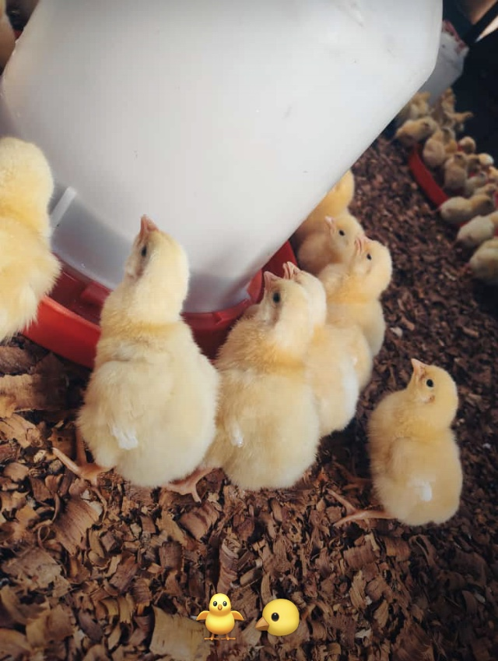

**Contexte**

L'élevage avicole au Mali, comme dans de nombreuses régions d'Afrique, représente une activité économique vitale pour de nombreux éleveurs. Cependant, ces derniers sont confrontés à des défis majeurs entravant l'efficacité et la rentabilité de leurs exploitations avicoles. Ces défis entravent l'optimisation de la gestion des élevages, engendrant des pertes importantes et des difficultés dans la prise de décisions éclairées pour améliorer la rentabilité des exploitations.

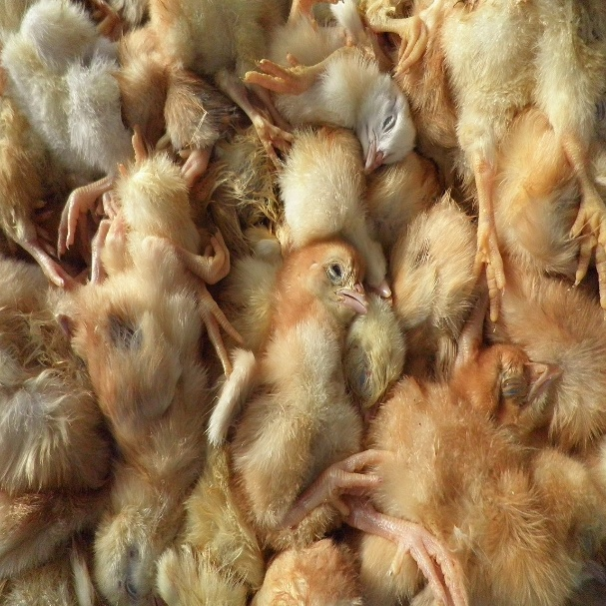

**Problématiques**

Les élevages de poulets sont confrontés à des taux de mortalité élevés, une gestion complexe des ressources alimentaires et médicales, ainsi qu'à des difficultés dans la planification et le suivi précis des lots de poulets. Ces obstacles entravent la productivité et la viabilité économique de ces exploitations.

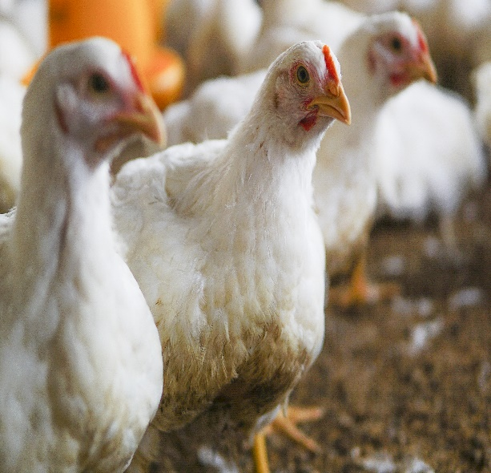

**Objectifs**

Le projet "PouletFarm" s'inscrit dans une démarche visant à proposer une solution concrète pour améliorer les performances, réduire les taux de mortalité, faciliter la gestion des élevages, et fournir des informations en temps réel. L'objectif ultime est d'optimiser l'élevage de poulets au Mali, en offrant une plateforme digitale adaptée aux besoins spécifiques des éleveurs avicoles.

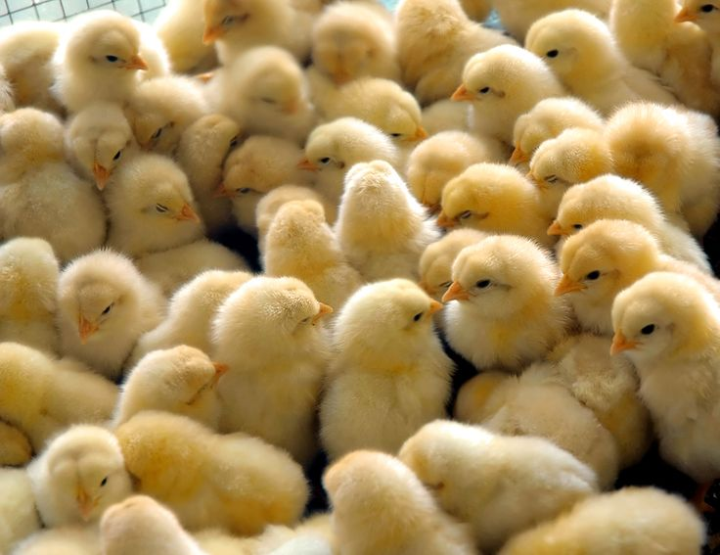

**Motivation / intérêt**

 En tant qu'éleveur, je comprends profondément la douleur de voir son investissement financier s'évanouir et de constater que malgré un travail acharné, les récompenses espérées ne se matérialisent pas. C'est cette expérience personnelle qui motive le développement de PouletFarm, cherchant à alléger le fardeau des éleveurs et à leur offrir un outil efficace pour transformer leurs efforts en résultats tangibles.

1. **Etude de l’art et méthodologie :**

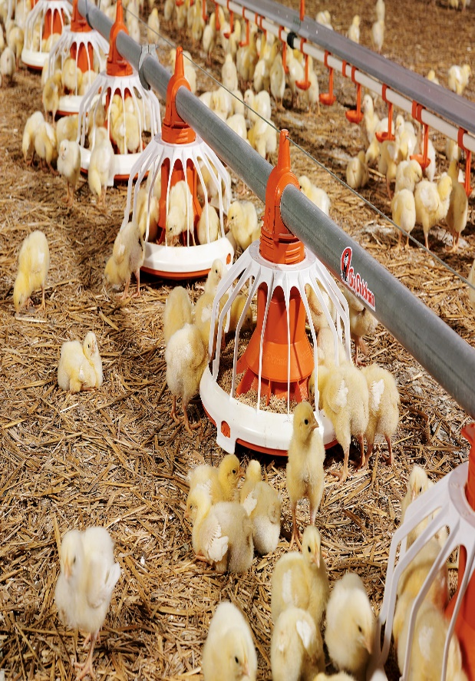

**Étude de l’Art et Méthodologie**

Les solutions existantes pour la gestion des élevages avicoles reposent principalement sur des méthodes traditionnelles, manuelles et peu technologiques. Actuellement, les éleveurs se fient souvent à des techniques héritées, des connaissances empiriques et un suivi manuel pour gérer leurs élevages.

L'absence d'outils technologiques adaptés limite la capacité des éleveurs à surveiller efficacement la croissance et la santé des poulets, à planifier précisément les vaccins, à gérer les stocks de nourriture et de médicaments, et à effectuer une analyse économique approfondie de leurs exploitations.

**Méthodologie de projet et outils à utiliser**

La méthodologie adoptée suit un processus itératif de développement logiciel, intégrant les meilleures pratiques de gestion de projet et de développement d'applications.

Les outils utilisés incluent des technologies modernes telles que le langage de programmation Java et TypeScript pour le développement, l'utilisation de l'architecture Client-Serveur pour la gestion des données, l'intégration d'une API REST pour assurer l'interopérabilité des systèmes, et l'utilisation de frameworks comme Spring Security pour garantir la sécurité des données.

La conception de PouletFarm repose également sur l'utilisation de plateformes telles que Ionic pour le développement mobile et WordPress pour la gestion de contenu.

1. **Analyse et conception :**

Les diagrammes que nous allons utiliser dans notre travail sont:

* Le diagramme de cas d’utilisation
* Le diagramme de classes
* Le diagramme de deployment

**Identification des acteurs:**

Les acteurs qui interviendront dans notre système sont:

* **Utilisateurs:** toute personne inscrite et connectée au site pour commander un produit.
* **L’administrateur:** toute personne chargée d’administrer et gérer le site, c’est le seul qui peut accéder à son espace

1. **Diagramme de cas d’utilisation**

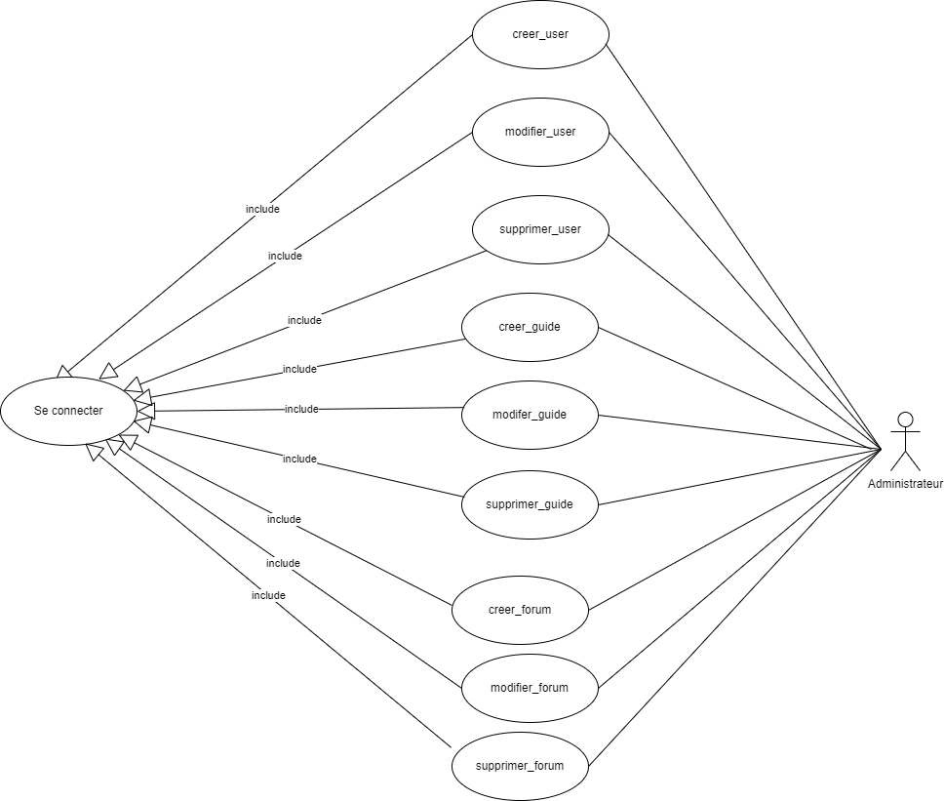

**Figure 1: diagramme des cas d’utilisation « Administrateur »**

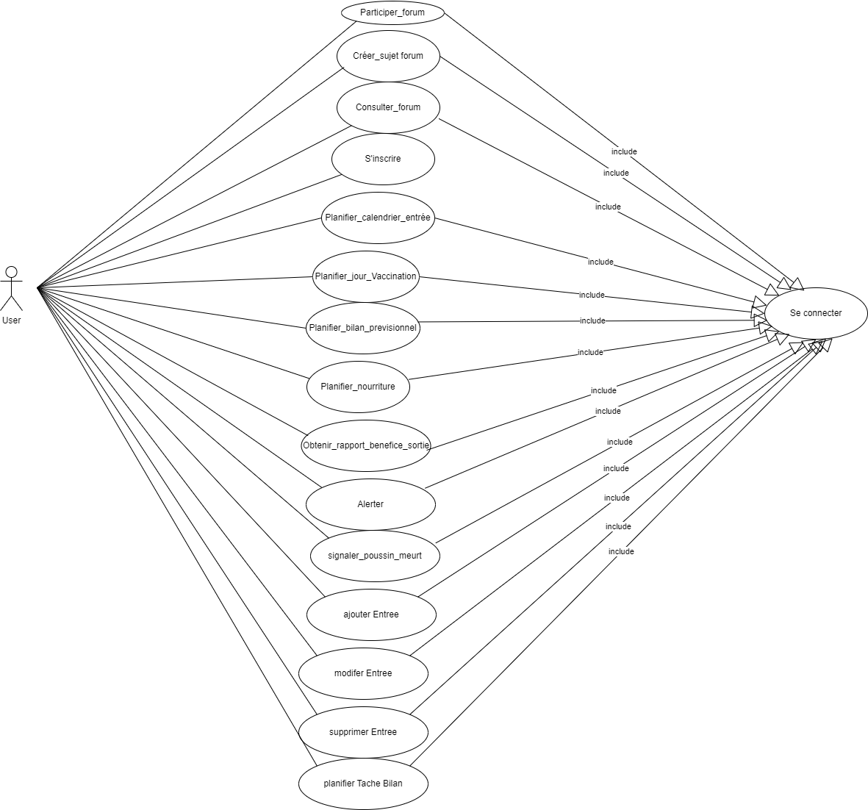

**Figure 2: diagramme des cas d’utilisation « Utilisateurs »**

1. **Diagramme de Classes**

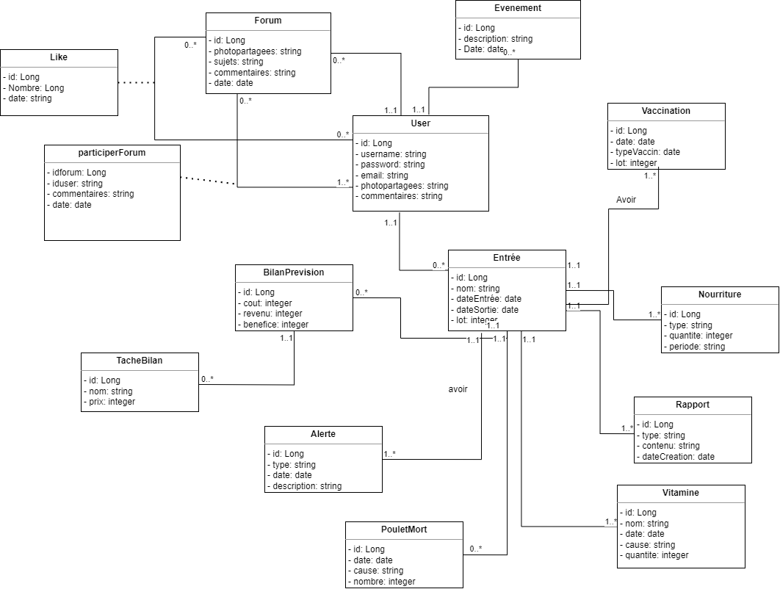

**Figure 3: diagramme des classes « Utilisateurs »**

1. **Diagramme de Séquence :**

**Figure 4: diagramme de Séquence « Inscription »**

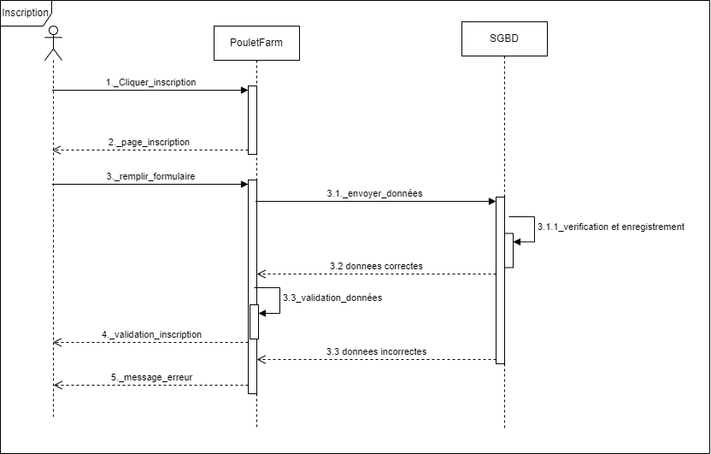

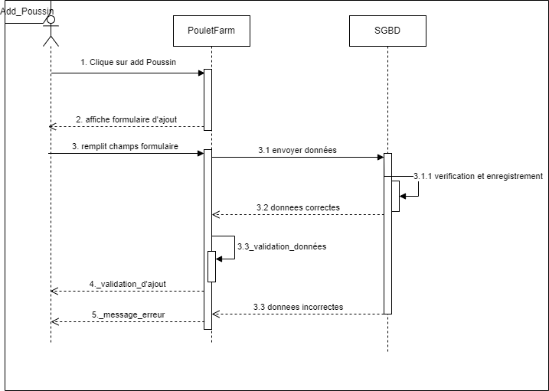

**Figure 5: diagramme de Séquence « Ajout Entrée »**

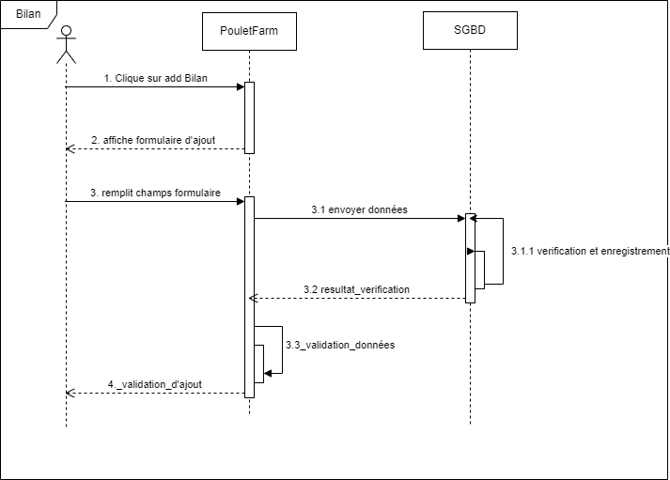

**Figure 6: diagramme de Séquence « Ajout Bilan »**

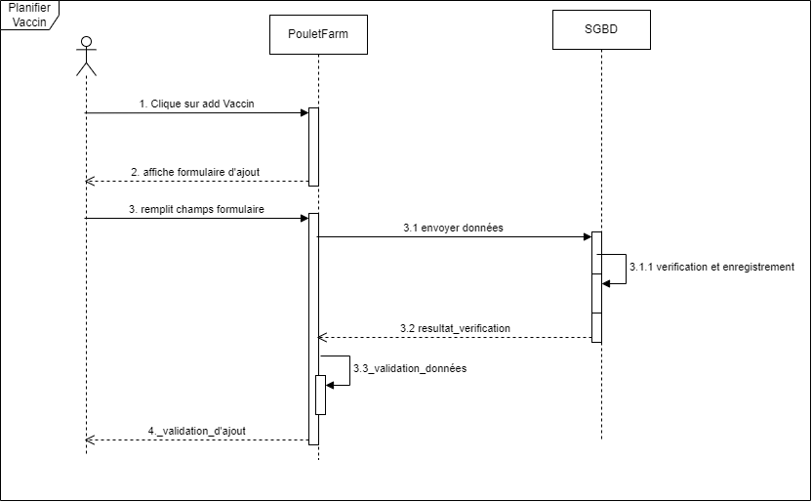

**Figure 7: diagramme de Séquence « Ajout Vaccin »**

1. **Diagramme de Conception du Système (Objet) :**

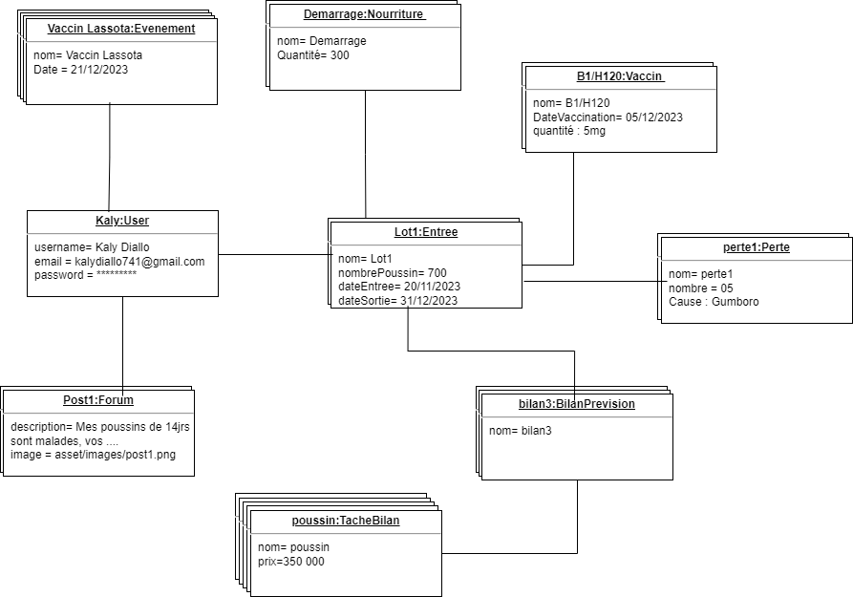

**Figure 8: diagramme d’objet**

1. **Mise en place de solution :**

**IDE (Environnement de Développement Intégré) très populaire et polyvalent, offrant des fonctionnalités avancées pour la rédaction de code, la gestion de projet, et le débogage.**

1. **Les Outils utilisés dans le cadre du projet :**

**Outil de conception graphique permettant de créer des maquettes d'interfaces utilisateur interactives et collaboratives, essentiel pour la conception et la visualisation des interfaces de l'application PouletFarm.**





**Outil de gestion de projet basé sur des tableaux Kanban, permettant d'organiser les tâches, de suivre les avancements et de collaborer efficacement au sein de l'équipe de développement.**



**Plateforme de développement collaboratif, utilisée pour l'hébergement de code source, la gestion de versions avec Git, la collaboration et le suivi des modifications.**



1. **Maquette, Présentation de la solution et Capture d’écran :**

* **Page d’authentification :**

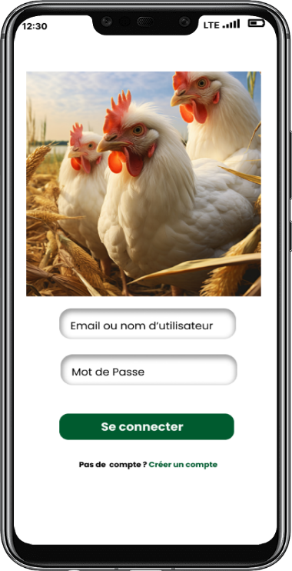

**Dans cette interface, l’utilisateur sera demandé à renseigner deux champs à savoir Email ou nom d’utilisateur et son mot de passe, ensuite il cliquera sur le bouton Se Connecter, si l’authentification est validée, il sera redirigé vers la page d’accueil.**

* **Page d’inscription :**

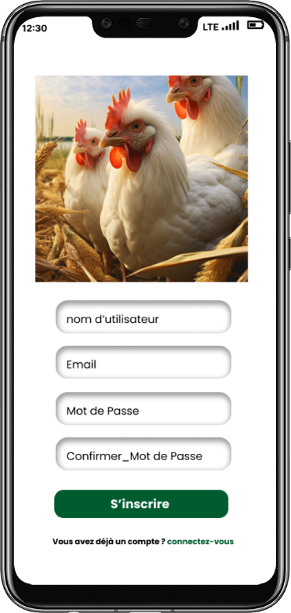

**Dans cette interface, l’utilisateur sera demandé à renseigner les champs à savoir Email, nom d’utilisateur, mot de passe et la confirmation de son mot de passe, ensuite il cliquera sur le bouton S’inscrire, si la connexion est validée , il sera redirigé vers la page d’accueil .**

* **Page d’accueil :**

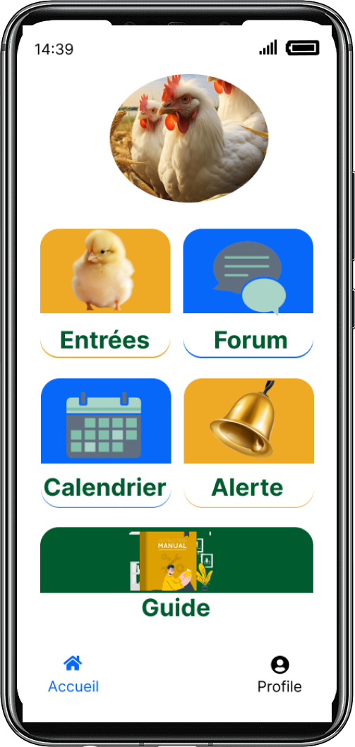

**Nous avons décidé de faire une page d’accueil assez simple afin de rendre l’interface facile à utiliser, le client peut accéder directement à quelques services tels que section des entrées , forum , calendrier , alerte , guide  ainsi son interface de profil .**

* **Page d’une entrée :**

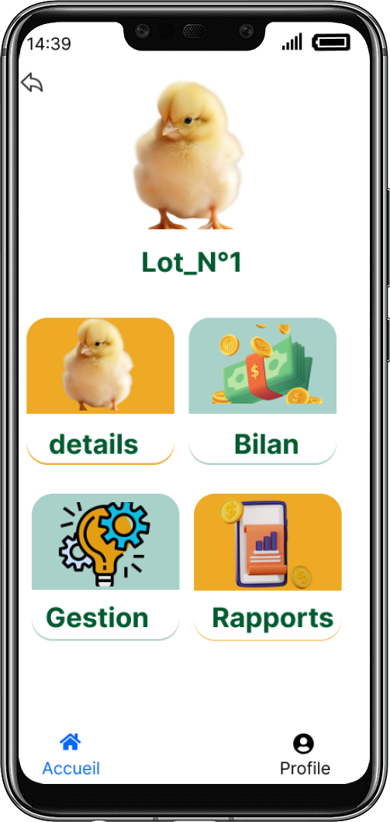

**A partir de cette interface, l’utilisateur aura un inaperçu sur ses différentes entrées de poulet, avoir la possibilité d’ajouter une entrée, de la modifier et de la supprimer.**

**Cela permettra une gestion efficace de chaque entrée.**

* **Page des entrées :**

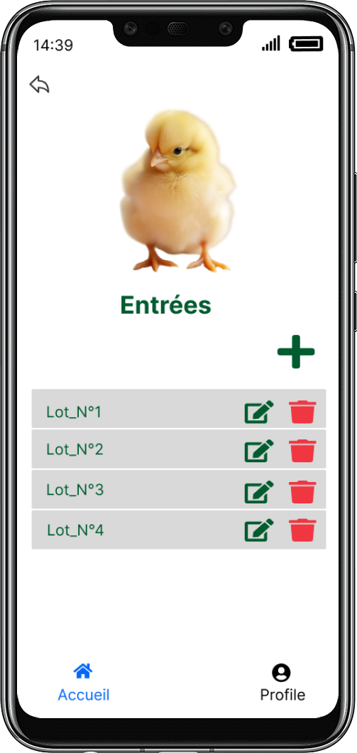

**A partir de cette interface, l’utilisateur aura un inaperçu sur ses différentes entrées de poulet, avoir la possibilité d’ajouter une entrée, de la modifier et de la supprimer.**

**Cela permettra une gestion efficace de chaque entrée.**

* **Page d’ajout d’une entrée :**

**A partir de cette interface, il est demandé à l’utilisateur de saisir un nom, le nombre de poussin (lot) , la date d’entrée et la date de sortie de l’entrée , ensuite il clique  sur le bouton ajouter pour valider l’entrée .**

**C’est une interface facile et simple à utiliser.**

**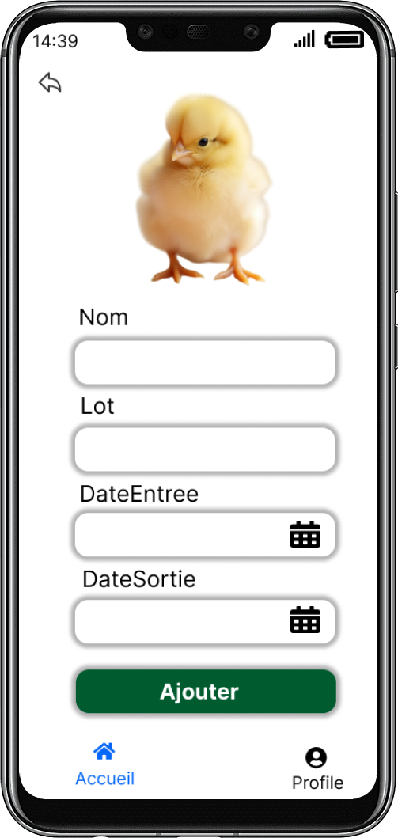***[Attirez l’attention du lecteur avec une citation du document ou utilisez cet espace pour mettre en valeur un point clé. Pour placer cette zone de texte n’importe où sur la page, faites-la simplement glisser.]*

* **Page de Gestion d’une entrée :**

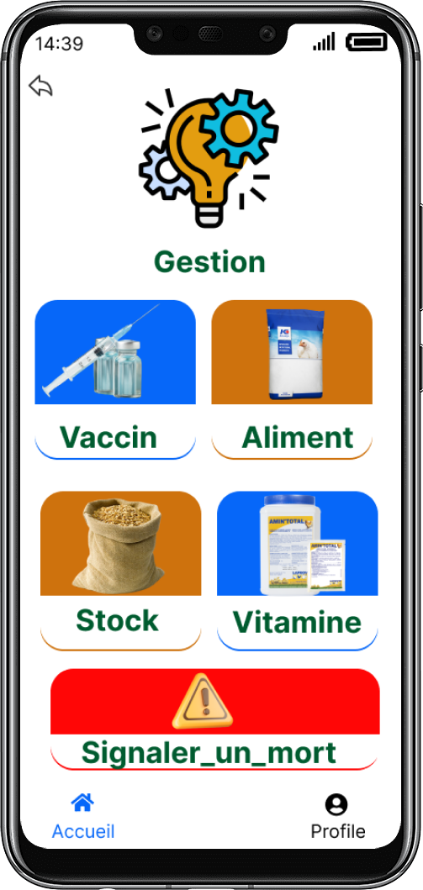

**Cette interface permet de gérer efficacement une entrée précise comme la planification des vaccins, des aliments, des vitamines, de signaler une perte et de suivre l’état du stock des aliments.**

**Elle est notre précieux bijou d’or tant recommandé.**

* **Page des Forums:**

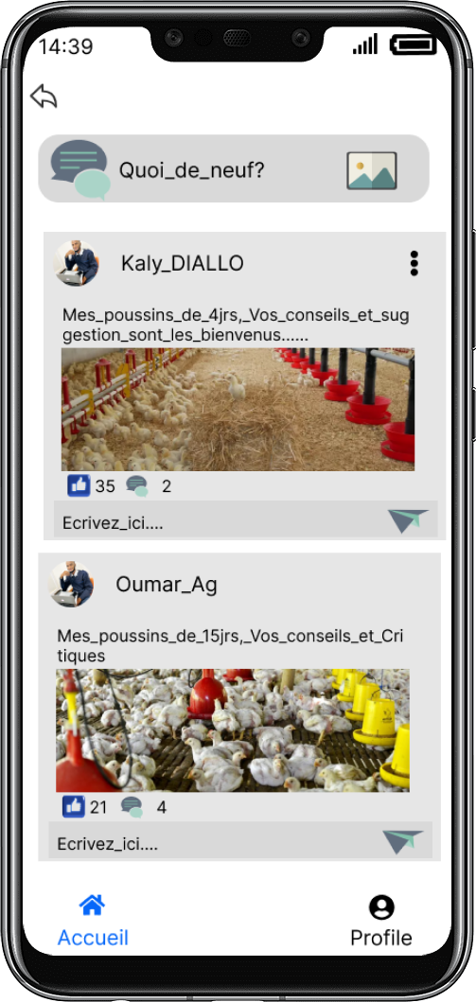

**Cette section offre une communauté active aux utilisateurs afin de pouvoir poster son problème ou ses différentes requêtes pour qu’ils reçoivent satisfactions**

**Dans cette interface l’utilisateur pourra publier, supprimer, commenter et liker ses publications et celle des autres .**

* **Page de Profil :**

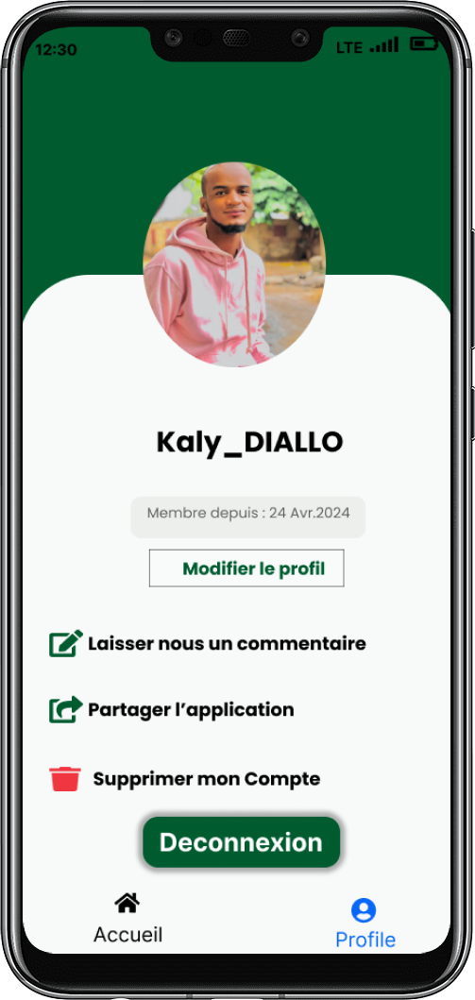

**Avec cette interface, l’utilisateur aura un aperçu sur ses informations, il pourra les modifier, laisser un commentaire, partager l’application, supprimer son compte et se déconnecter.**

* **Page de Calendrier :**

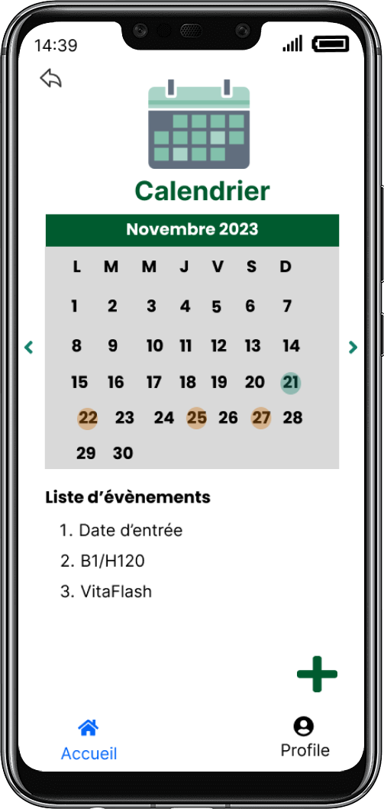

**Cette interface offre à nos utilisateurs un calendrier complet avec lequel il pourra ajouter les évènements importants, il aura un aperçu des différentes dates comme date d’entrée , date de sortie , les jours de vaccin etc.**

* **Page de Guide :**

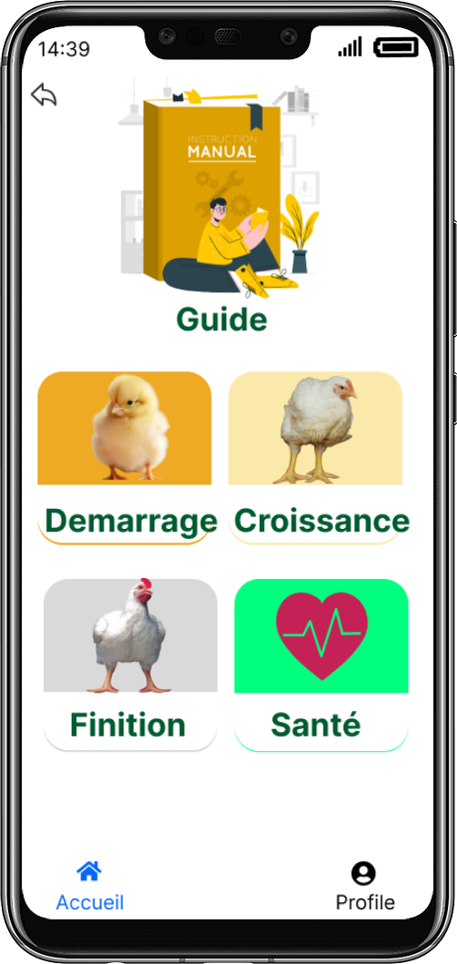

**Le second Joker fait son entrée avec une très belle interface et assez simple à utiliser, ici les utilisateurs peuvent consulter les différentes parties du guide qui comporte chacun des conseils, des bonnes pratiques de l'élevage avec à l’appui un audio explicatif des écrits de la partie du guide concerné.**

1. **Plan de déploiement :**

Un plan détaillé de déploiement a été élaboré pour assurer un déploiement progressif et efficace de l'application. Il comprend les étapes de test, de validation, ainsi que la mise en production sur les plateformes cibles telles que les App Store (iOS) et Play Store (Android), ainsi que le déploiement sur le Cloud AWS pour l'hébergement.

